ГОСУДАРСТВЕННОЕ БЮДЖЕТНОЕ ОБРАЗОВАТЕЛЬНОЕ УЧРЕЖДЕНИЕ
СРЕДНЯЯ ОБЩЕОБРАЗОВАТЕЛЬНАЯ ШКОЛА № 2035 г.Москвы

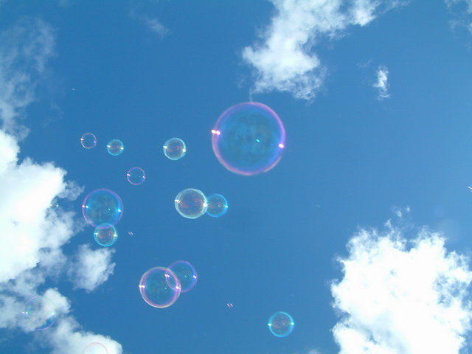"ВДОХНИ ПОЛНОЙ ГРУДЬЮ"

Ученика 2 класса "Б"
Алексеева Михаила

Классный руководитель: Моринова О.В.
Воздух

Вся наша планета окутана прозрачным покрывалом — воздухом. Мы его не видим, не чувствуем. (Слайд № 1) Но если оно вдруг исчезнет, вода и все другие жидкости на Земле мгновенно закипят, а лучи Солнца сожгут все живое.
Без еды человек может обходиться пять недель, без воды — пять дней, а без воздуха — самое большое пять минут. Воздух нужен и человеку, и животным, и растениям, чтобы дышать, а значит, чтобы жить. Воздушный океан называется атмосферой. Воздух спасает нашу планету от солнечного жара, от космического холода, защищает Землю от метеоритов, следит за климатом на нашей планете. Благодаря воздушной оболочке на Земле существует жизнь. (Слайд № 2) Воздух - это не просто газ, а смесь разных газов, прежде всего азота, кислорода и углекислого газа.
Источники загрязнения атмосферы подразделяются на естественные и искусственные. Естественные (извержения вулканов, пыльные бури, лесные и степные пожары) мало влияют на общий уровень загрязнения. (Слайд №3) Наиболее опасными источниками загрязнения атмосферы являются искусственные. Вещества, загрязняющие атмосферу, могут быть твердыми, жидкими и газообразными и. (Слайд №4)Загрязняют воздух тепловые электростанции, черная металлургия и цветная металлургия, целлюлозно-бумажная промышленность, угольная промышленность и транспорт.
Полчища автомобилей заполонили улицы, обрушивая на людей свои выхлопные газы. Он занимает первое место по объему выбросов вредных веществ в атмосферу. Один автомобиль в год выбрасывает тонну выхлопных газов, в которых 200 видов вредных веществ и дает 10 кг пыли. Растения вдоль дорог заражены тяжелыми металлами. Автомобиль стал злейшим врагом природы.
Для улучшения экологической обстановки в атмосфере необходимо устанавливать очистные сооружения на промышленных предприятиях, использовать экологическое топливо при производстве и в автомобилях, использовать современные технологии во всех отраслях народного хозяйства, а также озеленять нашу планету.
Чтобы дышать полной грудью, необходимо бережно относится к воздуху - беречь его. (Слайд №5)
Экологические проблемы под силу решить только взрослым, но мы дети уже сейчас можем внести свой вклад в охрану окружающего нас мира, а именно изучать проблемы экологии, чтобы использовать в дальнейшем полученные знания для осуществления природоохранных мероприятий. Люди не решат экологические проблемы, если не изменят свое отношение к природе.

